学习文档

**Verilog基础——I2C**

**-----------------------**

修订记录

|  |  |  |  |  |  |
| --- | --- | --- | --- | --- | --- |
| **日期** | **版本** | **修订说明** | **修订人** | **审核人** | **批准人** |
| 2022-5-7 | 1.0 | 创建 | 王庆铃 |  |  |
|  |  |  |  |  |  |
|  |  |  |  |  |  |
|  |  |  |  |  |  |

目录

修订记录 2

1. I2C协议原理 1

2. 工程实现 1

2.1. 需求分析 1

2.2. 系统架构 1

2.3. 模块划分 1

2.3.1. 从机模块 1

2.4. 状态转移图 2

2.5. 时序图 2

2.6. 代码设计 3

2.7. 仿真测试 3

2.8. 板级验证 3

# I2C协议原理

参考[“IIC接口设计.docx”](../../I2C_Controller/doc/IIC接口设计.docx)原理部分

# 工程实现

## 需求分析

编写一个IIC从机模块，可以实现主机对其进行数据的读写

要求SCLK频率可改

## 系统架构



## 模块划分

### 从机模块

**模块框图**



**信号列表**

|  |  |  |  |
| --- | --- | --- | --- |
| **端口信号** | **端口类型** | **数据位宽** | **信号说明** |
| Clk | I | 1 | 系统时钟，50MHz |
| Rst_n | I | 1 | 系统复位，低有效 |
| Sclk | I | 1 | 串行输入时钟，400KHz |
| Sdat | I/O | 1 | 串行输入输出数据 |
| Rd_data_vld | O | 1 | 读出数据有效标志，读数据时发送Ack即拉高 |
| Rd_data | O | 8 | 读出数据 |
| Wr_data_vld | O | 1 | 写入数据有效标志，发送停止位后才开始写入 |
| Wr_data | O | 8 | 写入数据 |

## 状态转移图



## 时序图

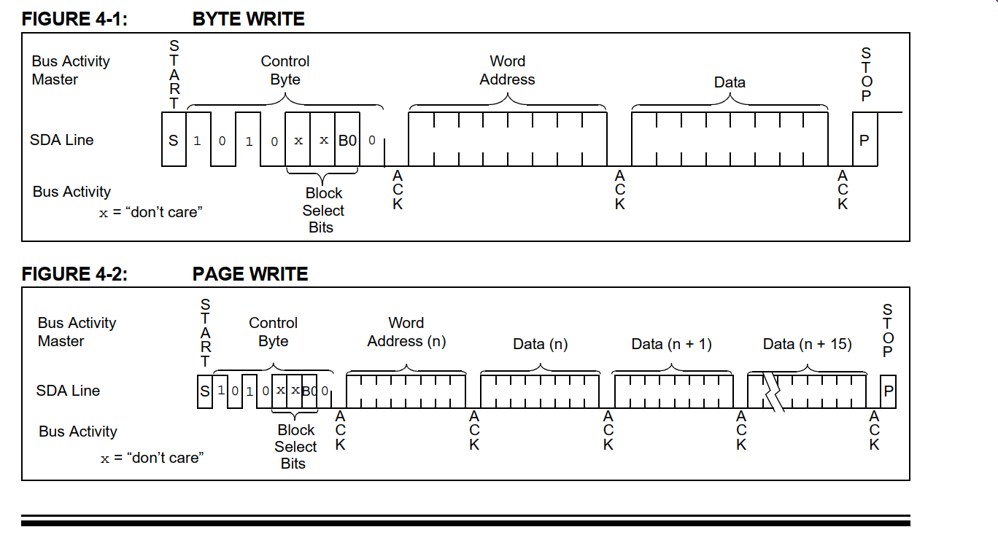

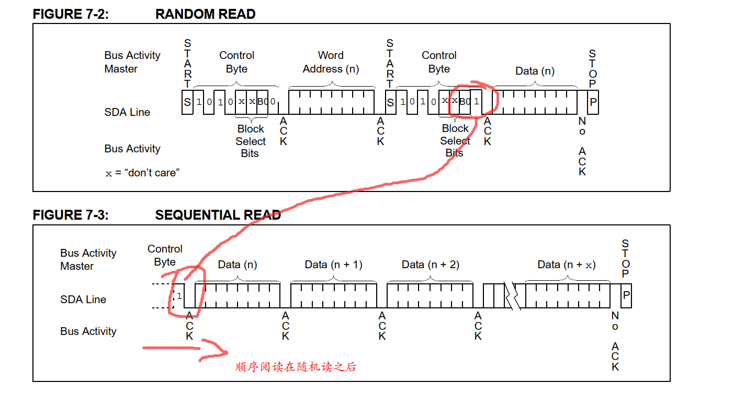

## 代码设计

## 仿真测试

## 板级验证